

筒体（柱体）屈曲计算书

中国能源建设集团山西省电力勘测设计院有限公司
{year} 年 {month} 月 {day} 日

目录
1.未加劲筒体（柱体）屈曲计算 1
1.1参数输入 1
1.1.1荷载输入 1
1.1.2结构参数输入 1
1.2等效应力计算 1
1.2.1膜应力计算 1
1.2.5等效应力计算 3
1.3弹性屈曲强度限值计算 4
1.3.1规范依据 4
1.3.2各类型屈曲限值计算（轴压、弯曲、剪切、水压） 7
1.3.3壳体特征屈曲强度计算 7
1.3.4壳体设计屈曲强度计算 7
1.4屈曲判断 10
1.4.1 判断准则 10
1.4.2 安全系数 10
2.设置纵向加劲肋的筒体的加劲肋之间的面板屈曲 11
2.1参数输入 11
2.1.1荷载输入 11
2.1.2结构参数输入 11
2.2等效应力计算 12
2.2.1膜应力计算 12
2.2.5等效应力计算 13
2.3弹性屈曲强度限值计算 14
2.3.1规范依据 14
2.3.2各类型屈曲限值计算（纵向、剪切、水压） 14
2.3.3壳体特征屈曲强度计算 15
2.3.4壳体设计屈曲强度计算 15
2.4屈曲判断 18
2.4.1 判断准则 18
2.4.2 安全系数 18
3.带纵向加劲肋的筒体整体屈曲 18
3.1参数输入 18
3.1.1荷载输入 18
2.1.2结构参数输入 19
3.2等效应力计算 19
3.2.1膜应力计算 19
3.2.5等效应力计算 21
3.3弹性屈曲强度限值计算 21
3.3.1规范依据 21
3.3.2各类型屈曲限值计算（纵向、剪切、水压） 23
3.3.3壳体特征屈曲强度计算 23
3.3.4壳体设计屈曲强度计算 24
3.4屈曲判断 26
3.4.1 判断准则 26
3.4.2 安全系数 26
4.整体柱状屈曲 26
4.1柱体稳定性构造要求 26
4.1.1规范依据 26
4.1.2柱体稳定性判断 27
4.2柱状屈曲计算 28
4.2.1规范依据 28
4.2.2计算结果 29
5.纵向加劲肋构造要求 31
5.1规范依据 31
5.2计算结果 31
5.2.1纵向加劲肋结构参数 31
5.2.2扁平状纵向加劲肋（只有腹板） 32
5.2.2带翼缘的纵向加劲肋 32

1.未加劲筒体（柱体）屈曲计算

1.1参数输入

1.1.1荷载输入
筒体屈曲的荷载输入参数如下表所示：
输入荷载 |  | 数值 | 单位
设计轴向力 | Nsd | {1_1_G0} | kN
设计弯矩 | Msd | {1_1_G1} | kN·m
设计扭矩 | Tsd | {1_1_G2} | kN·m
设计剪力 | Qsd | {1_1_G3} | kN
设计周向压力 | Psd | {1_1_G4} | Mpa
（对应表1输入参数中内容）

1.1.2结构参数输入
结构参数如下：
参数 |  | 数值 | 单位
半径 | r | {1_1_G5} | mm
壁厚 | t | {1_1_G6} | Mm
屈服强度 | fy | {1_1_G7} | Mpa
弹性模量 | E | {1_1_F9} | Mpa
无支长度 | L | {1_1_F10} | mm
泊松比 | v | {1_1_F11} | -
（对应表1输入参数中内容）

1.2等效应力计算

1.2.1膜应力计算
依据DNV-RP-C202-2017中第2.2.2节和第2.2.3节，筒体（柱体）的膜应力计算规定如下：
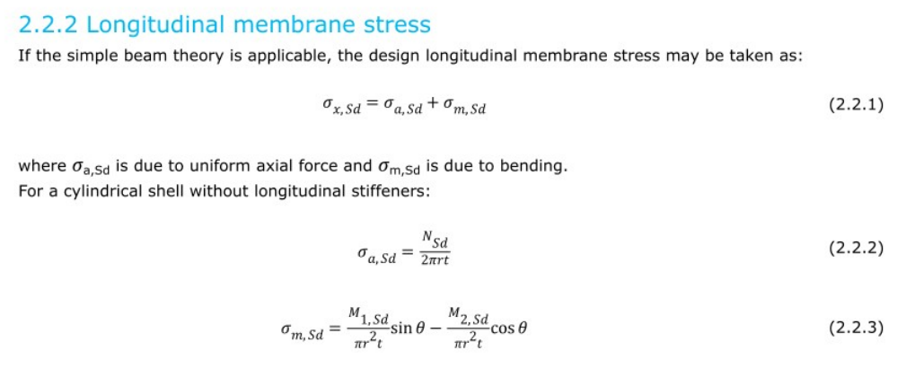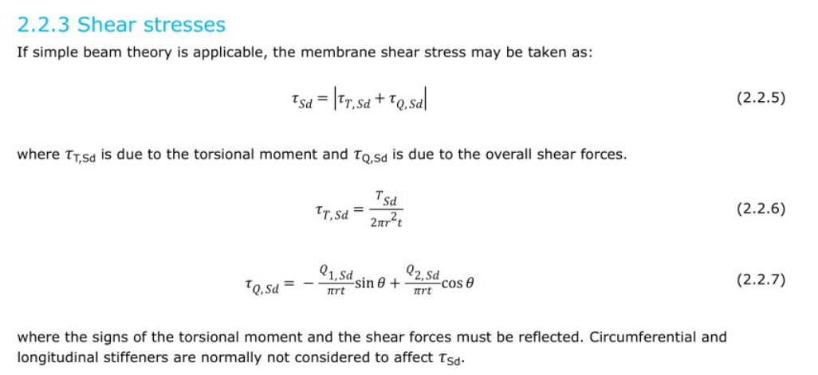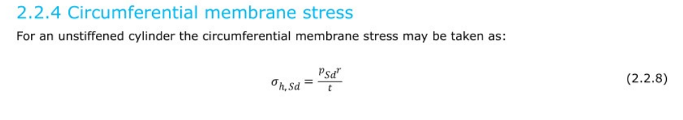
（1）轴向应力
依据DNV-RP-C202-2017中第2.2.2节，筒体（柱体）的轴向应力可根据下式计算：
$$σ_{a，Sd}=\frac{N_{Sd}}{2πrt}=\{1_1_G18\} Mpa$$
(对应表1中G13)
（2）弯曲应力
依据DNV-RP-C202-2017中第2.2.2节，筒体（柱体）的弯曲应力可根据下式计算：
$$σ_{m，Sd}=\frac{M_{1，Sd}}{πrt}=\{1_1_G19\} Mpa$$
(对应表1中G14)
- 切应力
依据DNV-RP-C202-2017中第2.2.3节，筒体（柱体）的扭转切应力可根据下式计算：
$$τ_{T，Sd}=\frac{T_{Sd}}{2πr^{2}t}=\{1_1_G22\} Mpa$$
(对应表1中G17)
依据DNV-RP-C202-2017中第2.2.3节，筒体（柱体）的剪切应力可根据下式计算：
$$τ_{Q，Sd}=\frac{Q_{Sd}}{πrt}=\{1_1_G23\} Mpa$$
(对应表1中G18)
基于以上计算，总切应力为：
$$τ_{Sd}=\left|τ_{T，Sd}+\left.τ_{Q，Sd}\right|\right.=\{1_1_G21\} Mpa$$
(对应表1中G16)
（4）周向应力（沿圆环的应力）
$$σ_{h，Sd}=\frac{P_{Sd}r}{t}=\{1_1_G20\}Mpa$$
(对应表1中G15)

1.2.5等效应力计算
依据DNV-RP-C202-2017中第3.2节，筒体（柱体）的总等效应力可根据下式计算：

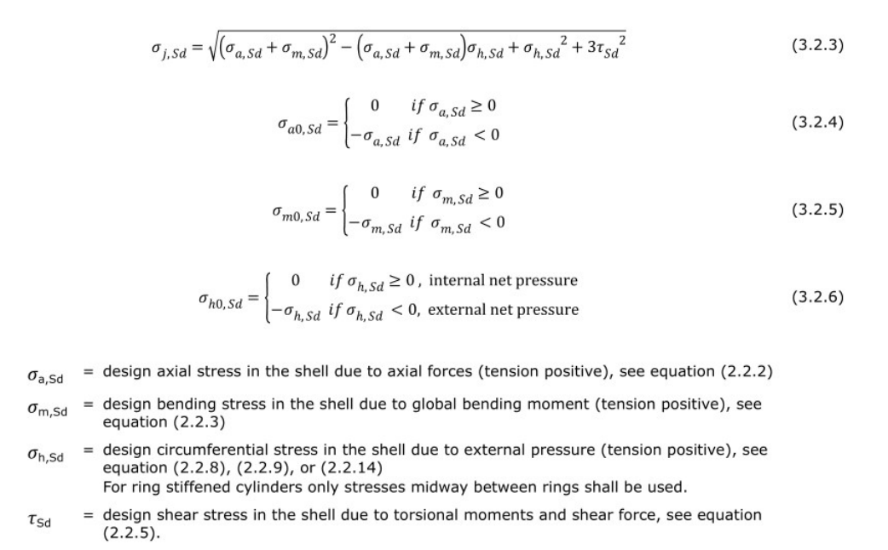
其中：
$$σ_{a0，Sd}=\{1_1_G14\}Mpa$$
$$σ_{m0，Sd}=\{1_1_G15\}Mpa$$
$$σ_{h0，Sd}=\{1_1_G16\} pa$$
（对应表1中G12-G15）
基于以上计算，等效应力为：
$$σ_{j，Sd}=\sqrt{{（σ_{a，Sd}+σ_{m，Sd}）}^{2}−（σ_{a，Sd}+σ_{m，Sd}）σ_{h，Sd}+{σ_{h，Sd}}^{2}+3{τ_{Sd}}^{2}}=\{1_1_G13\}Mpa$$
（对应表1中G8）

1.3弹性屈曲强度限值计算

1.3.1规范依据
未加加劲肋的壳体屈曲可根据下式计算：
（1）屈曲强度限值
值得注意的是，计算不同类型的屈曲（轴压、弯曲、剪切、水压）需要采用不同的$ψ$、$ξ$、$ρ$值，计算得到$f_{Ea}$、$f_{Em}$、$f_{Eh}$、$f_{Eτ}$。
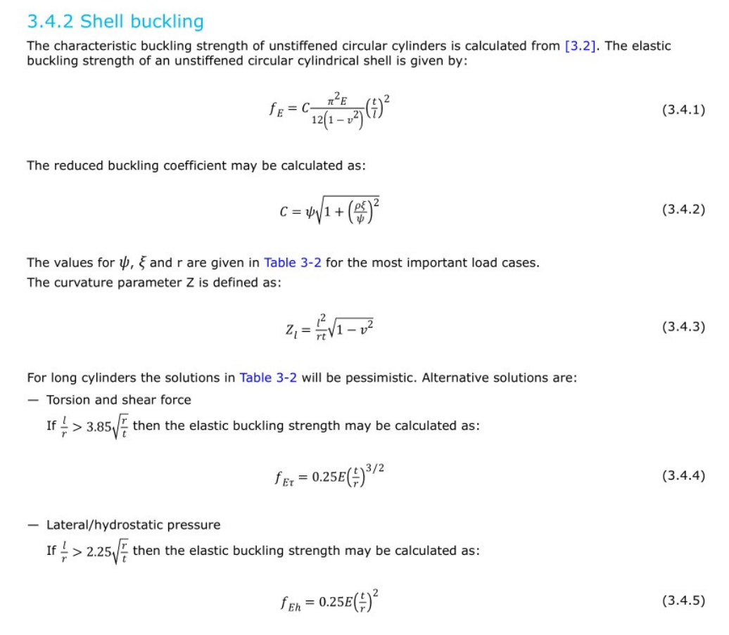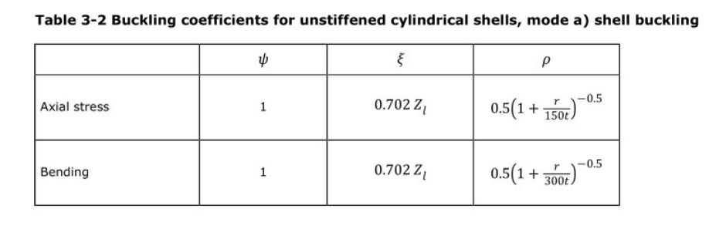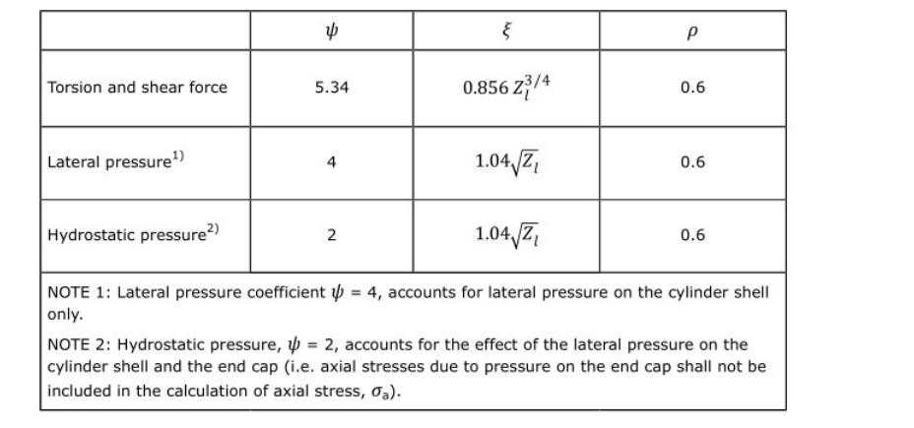
（2）特征屈曲强度
依据DNV-RP-C202-2017中第3.2节，筒体（柱体）的壳体特征屈曲强度可根据下式计算：
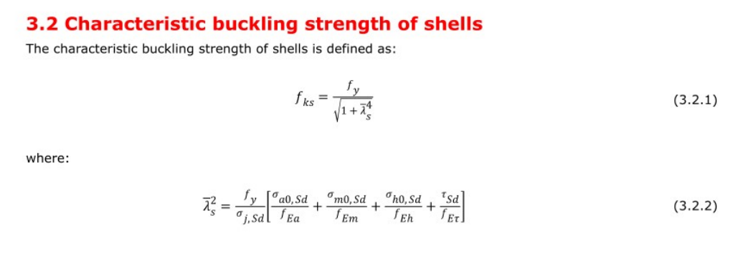
（3）设计屈曲强度
依据DNV-RP-C202-2017中第3.1节，筒体（柱体）的壳体设计屈曲强度可根据下式计算：
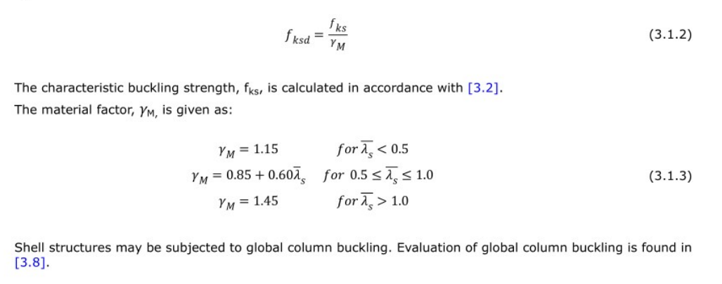

1.3.2各类型屈曲限值计算（轴压、弯曲、剪切、水压）
基于1.3.1节中的理论，屈曲限值计算结果如下：
$$f_{Ea}=\{1_2_G0\} Mpa$$
$$f_{Em}=\{1_2_G1\}Mpa$$
$$f_{Eh}=\{1_2_G2\} Mpa$$
$$f_{Eτ}=\{1_2_G5\} Mpa$$
（分别对应表1中G36、G37、G38、G41）

1.3.3壳体特征屈曲强度计算
基于1.3.1的计算结果，参数${\overline{λ}}_{s}^{2}$计算结果为：
$${\overline{λ}}_{s}^{2}=\frac{f_{y}}{σ_{j,Sd}}×\left[\frac{σ_{a0，Sd}}{f_{Ea}}+\frac{σ_{m0，Sd}}{f_{Em}}+\frac{σ_{mh，Sd}}{f_{Eh}}+\frac{σ_{mτ，Sd}}{f_{Eτ}}\right]=\{1_3_G4\}$$
$${\overline{λ}}_{s}=\{1_3_G3\}$$
（分别对应表1中G6、G7）
因此，特征屈曲强度$f_{ks}$为：
$$f_{ks}=\frac{f_{y}}{\sqrt{1+{\overline{λ}}_{s}^{4}}}=\{1_3_G1\} Mpa$$
（分别对应表1中G4）

1.3.4壳体设计屈曲强度计算
（1）材料系数
依据DNV-RP-C202-2017中第3.1节，并结合1.3.2中参数${\overline{λ}}_{s}$的计算结果，材料系数$γ_{m}=\{1_3_G2\}$。
（对应表1中G5）
- 考虑开孔的屈曲强度折减
依据DNVGL-ST-0126 support structure for wind turbine中4.4.1.2节中的规定，开孔后的屈曲通过以下方式考虑：
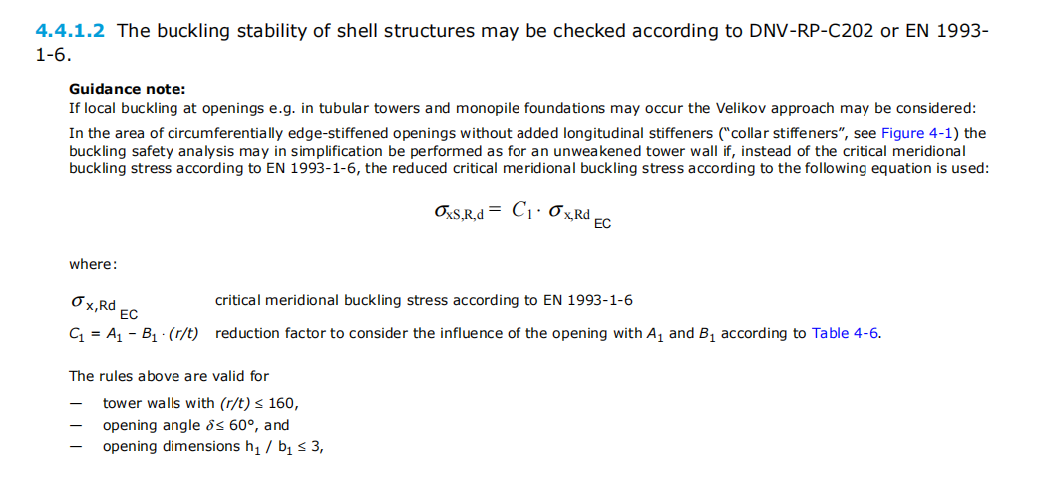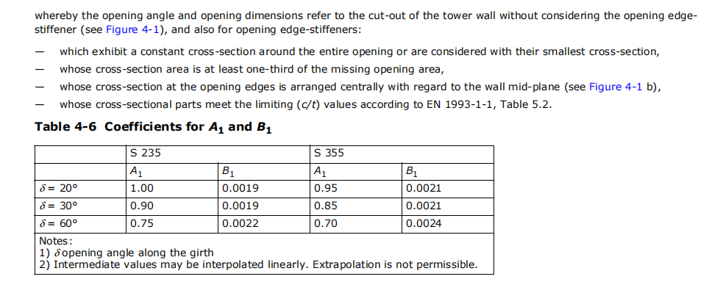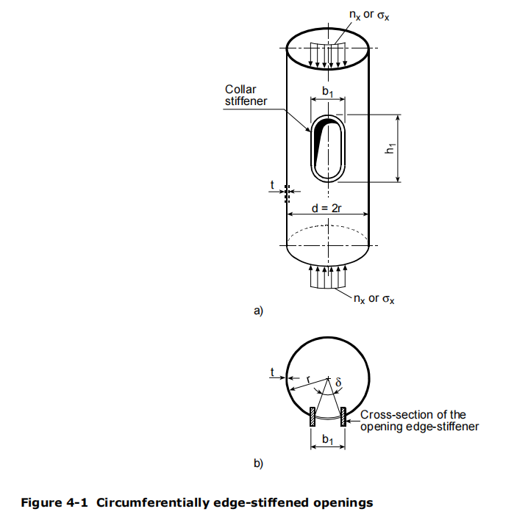
需要输入的参数如下：
参数 |  | 数值
筒体半径 | r | {1_4_G0}
开孔半径 | r₁ | {1_4_G1}
开孔处的壁厚t | t | {1_4_G2}
开孔占用角度 | δ | {1_4_G3}
系数 | A | {1_4_G4}
系数 | B | {1_4_G5}
（对应表1中G67-G72）
注意：A、B的值根据开孔占用角度δ查表获得。
$$0.5\sqrt{rt}=\{1_4_G6\} mm$$
$$C_{1}=A−B\frac{r}{t}=\{1_4_G7\}$$
（对应表1中G73和G74）
修正后的屈曲折减系数C为：(当2r₁＜$0.5\sqrt{rt}$时，屈曲折减系数C=1，否则C=$C_{1}$)
$$C=\{1_4_G8\}$$
（对应表1中G75）
- 设计屈曲强度计算
设计屈曲强度$f_{ksd}$为：
$$f_{ksd}=\frac{{C×f}_{ks}}{γ_{m}}=\frac{190.76}{1.45}=\{1_3_G0\} Mpa$$
（对应表1中的G3）

1.4屈曲判断

1.4.1 判断准则
依据DNV-RP-C202-2017中第3.1节，筒体（柱体）的壳体屈曲判断可根据下式计算：
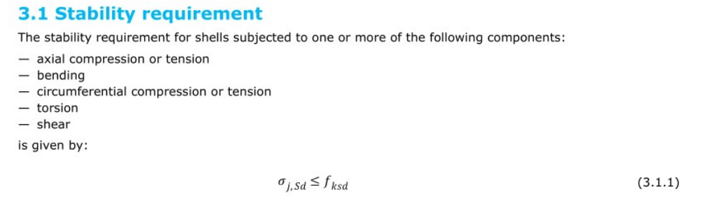

1.4.2 安全系数
基于1.2.5中等效应力和1.3.3中壳体设计屈曲强度计算结果，结构屈曲安全系数UR值为：
$$UR=\frac{σ_{j，Sd}}{f_{ksd}}=\{1_4_G15\}$$
(对应表1中G82)

2.设置纵向加劲肋的筒体的加劲肋之间的面板屈曲

2.1参数输入

2.1.1荷载输入
筒体屈曲的荷载输入参数如下表所示：
输入荷载 |  | 数值 | 单位
设计轴向力 | Nsd | {2_1_G0} | kN
设计弯矩 | Msd | {2_1_G1} | kN·m
设计扭矩 | Tsd | {2_1_G2} | kN·m
设计剪力 | Qsd | {2_1_G3} | kN
设计周向压力 | Psd | {2_1_G4} | Mpa
（对应表2输入参数中内容）

2.1.2结构参数输入
结构参数如下：
参数 |  | 数值 | 单位
半径 | r | {2_1_G5} | mm
壁厚 | t | {2_1_G6} | mm
加劲肋腹板厚度 | t_{w} | {2_1_G7} | mm
加劲肋腹板高度 | h_{w} | {2_1_G8} | mm
加劲肋翼缘厚度 | t_{f} | {2_1_G9} | mm
加劲肋翼缘宽度 | b_{f} | {2_1_G10} | mm
纵向加劲肋间距 | s | {2_1_G11} | mm
纵向加强劲的横截面积 | A | {2_1_G12} | mm
等效厚度 | t_{e} | {2_1_G13} | mm
屈服强度 | f_{y} | {2_1_G14} | Mpa
模量 | E | {2_1_F16} | Mpa
无支长度 | l | {2_1_F17} | mm
泊松比 | v | {2_1_F18}
（对应表2输入参数中内容）

2.2等效应力计算

2.2.1膜应力计算
计算方法与1.2.1节中一致，故不做叙述。
但需要注意的是，依据DNV-RP-C202-2017中式（2.2.4）的规定，在计算周向应力和弯曲应力时，应将厚度t替换为等效厚度t_{e}。
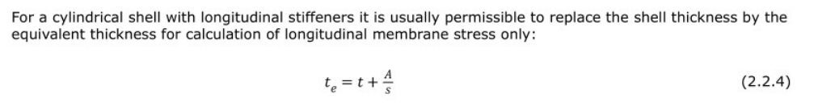
（1）轴向应力
依据DNV-RP-C202-2017中第2.2.2节，筒体（柱体）的轴向应力可根据下式计算：
$$σ_{a，Sd}=\frac{N_{Sd}}{2πrt_{e}}=\{2_1_G27\} Mpa$$
(对应表2中G15)
（2）弯曲应力
依据DNV-RP-C202-2017中第2.2.2节，筒体（柱体）的弯曲应力可根据下式计算：
$$σ_{m，Sd}=\frac{M_{1，Sd}}{πrt_{e}}=\{2_1_G28\} Mpa$$
(对应表2中G16)
（3）轴力和弯矩共同引起的纵向应力
依据DNV-RP-C202-2017中第2.2.2节，筒体（柱体）轴力和弯矩共同引起的纵向应力可根据下式计算：
$$σ_{x，Sd}=σ_{a，Sd}+σ_{m，Sd}=\{2_1_G26\}Mpa$$
(对应表2中G14)
- 切应力
依据DNV-RP-C202-2017中第2.2.3节，筒体（柱体）的扭转切应力可根据下式计算：
$$τ_{T，Sd}=\frac{T_{Sd}}{2πr^{2}t}=\{2_1_G31\} Mpa$$
(对应表2中G19)
依据DNV-RP-C202-2017中第2.2.3节，筒体（柱体）的剪切应力可根据下式计算：
$$τ_{Q，Sd}=\frac{Q_{Sd}}{πrt}=\{2_1_G32\} Mpa$$
(对应表2中G20)
基于以上计算，总切应力为：
$$τ_{Sd}=\left|τ_{T，Sd}+\left.τ_{Q，Sd}\right|\right.=\{2_1_G30\}Mpa$$
(对应表2中G18)
（4）周向应力（沿圆环的应力）
$$σ_{h，Sd}=\frac{P_{Sd}r}{t}=\{2_1_G29\} Mpa$$
(对应表2中G17)

2.2.5等效应力计算
计算依据与1.2.5节相同。
其中：
$$σ_{x0，Sd}=\{2_1_G21\}Mpa$$
$$σ_{a0，Sd}=\{2_1_G22\}Mpa$$
$$σ_{m0，Sd}=\{2_1_G23\} Mpa$$
$$σ_{h0，Sd}=\{2_1_G24\} pa$$
（对应表2中G9-G12）
基于以上计算，等效应力为：
$$σ_{j，Sd}=\sqrt{{（σ_{a，Sd}+σ_{m，Sd}）}^{2}−（σ_{a，Sd}+σ_{m，Sd}）σ_{h，Sd}+{σ_{h，Sd}}^{2}+3{τ_{Sd}}^{2}}=\{2_1_G20\} Mpa$$
（对应表2中G8）

2.3弹性屈曲强度限值计算

2.3.1规范依据
设置纵向加劲肋的筒体的加劲肋之间的面板屈曲可根据下式计算：
（1）屈曲强度限值
值得注意的是，计算不同类型的屈曲（轴压、弯曲、剪切、水压）需要采用不同的$ψ$、$ξ$、$ρ$值，计算得到$f_{Ea}$、$f_{Em}$、$f_{Eh}$、$f_{Eτ}$。
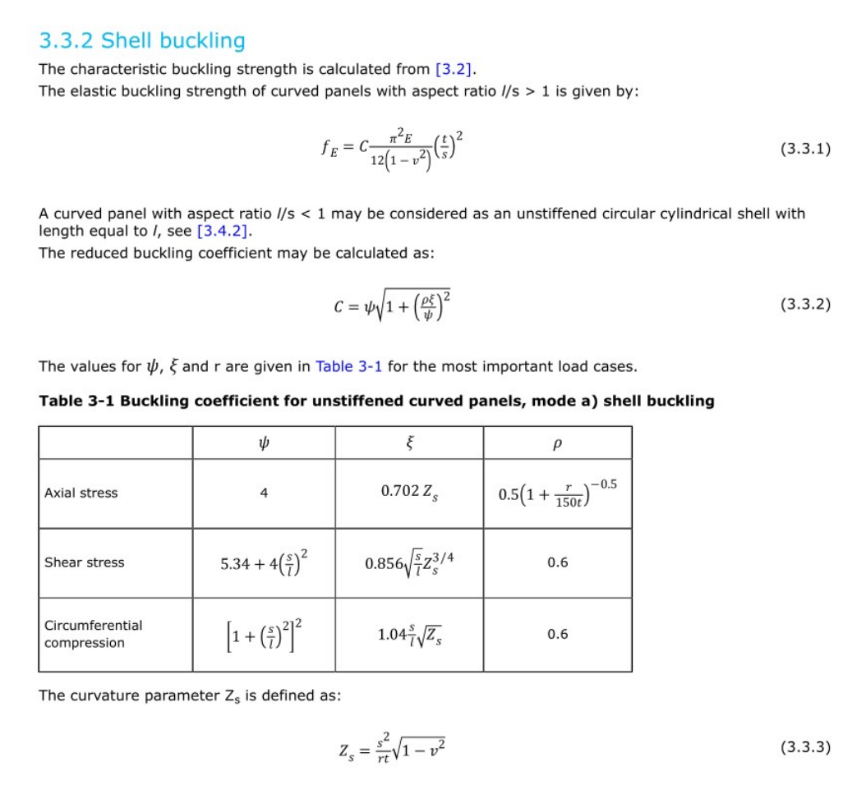
（2）特征屈曲强度
与1.3.1节中规定相同。
（3）设计屈曲强度
与1.3.1节中规定相同。

2.3.2各类型屈曲限值计算（纵向、剪切、水压）
基于2.3.1节中的理论，屈曲限值计算结果如下：
$$f_{Ea}=\{2_2_G0\} Mpa$$
$$f_{Eh}=\{2_2_G1\}Mpa$$
$$f_{Eτ}=\{2_2_G2\} Mpa$$
（分别对应表2中G45、G46、G47）

2.3.3壳体特征屈曲强度计算
基于1.3.1的计算结果，参数${\overline{λ}}_{s}^{2}$计算结果为：
$${\overline{λ}}_{s}^{2}=\frac{f_{y}}{σ_{j,Sd}}×\left[\frac{σ_{x0，Sd}}{f_{Ea}}+\frac{σ_{mh，Sd}}{f_{Eh}}+\frac{σ_{mτ，Sd}}{f_{Eτ}}\right]=\{2_3_G4\}$$
$${\overline{λ}}_{s}=\{2_3_G3\}$$
（分别对应表2中G6、G7）
因此，特征屈曲强度$f_{ks}$为：
$$f_{ks}=\frac{f_{y}}{\sqrt{1+{\overline{λ}}_{s}^{4}}}=\{2_3_G1\} Mpa$$
（分别对应表2中G4）

2.3.4壳体设计屈曲强度计算
（1）材料系数
依据DNV-RP-C202-2017中第3.1节，并结合1.3.2中参数${\overline{λ}}_{s}$的计算结果，材料系数$γ_{m}=\{2_3_G2\}$。
（对应表1中G5）
（2）考虑开孔的屈曲强度折减
依据DNVGL-ST-0126 support structure for wind turbine中4.4.1.2节中的规定考虑开孔后的屈曲，计算方法同1.3.4节。
需要输入的参数如下：
参数 |  | 数值
筒体半径 | r | {2_4_G0}
开孔半径 | r₁ | {2_4_G1}
开孔处的壁厚t | t | {2_4_G2}
开孔占用角度 | δ | {2_4_G3}
系数 | A | {2_4_G4}
系数 | B | {2_4_G5}
（对应表2中G64-G69）
注意：A、B的值根据开孔占用角度δ查表获得。
$$0.5\sqrt{rt}=\{2_4_G6\} mm$$
$$C_{1}=A−B\frac{r}{t}=\{2_4_G7\}$$
（对应表2中G70和G71）
修正后的屈曲折减系数C为：(当2r₁＜$0.5\sqrt{rt}$时，屈曲折减系数C=1，否则C=$C_{1}$)
$$C=\{2_4_G8\}$$
（对应表2中G72）
设计屈曲强度$f_{ksd}$为：
$$f_{ksd}=\frac{{C×f}_{ks}}{γ_{m}}=\frac{134.37}{1.45}=\{2_3_G0\} Mpa$$
（对应表2中的G3）

2.4屈曲判断

2.4.1 判断准则
与1.4.1判断准则相同。

2.4.2 安全系数
基于1.2.5中等效应力和1.3.3中壳体设计屈曲强度计算结果，结构屈曲安全系数UR值为：
$$UR=\frac{σ_{j，Sd}}{f_{ksd}}=\{2_4_G15\}$$
(对应表2中G79)

3.带纵向加劲肋的筒体整体屈曲

3.1参数输入

3.1.1荷载输入
筒体屈曲的荷载输入参数如下表所示：（由于都带加劲肋，输入参数与第二章一致）
输入荷载 |  | 数值 | 单位
设计轴向力 | Nsd | {3_1_G0} | kN
设计弯矩 | Msd | {3_1_G1} | kN·m
设计扭矩 | Tsd | {3_1_G2} | kN·m
设计剪力 | Qsd | {3_1_G3} | kN
设计周向压力 | Psd | {3_1_G4} | Mpa
（对应表3输入参数中内容）

3.1.2结构参数输入
结构参数如下：（由于都带加劲肋，输入参数与第二章一致）
参数 |  | 数值 | 单位
半径 | r | {3_1_G5} | mm
壁厚 | t | {3_1_G6} | mm
加劲肋腹板厚度 | t_{w} | {3_1_G7} | mm
加劲肋腹板高度 | h_{w} | {3_1_G8} | mm
加劲肋翼缘厚度 | t_{f} | {3_1_G9} | mm
加劲肋翼缘宽度 | b_{f} | {3_1_G10} | mm
纵向加劲肋间距 | s | {3_1_G11} | mm
有效壳体宽度 | Se | {3_1_G12} | mm
包括有效壳板宽度S_{e}的纵向加劲肋截面形心 | y_{se} | {3_1_G13} | mm
包括有效壳板宽度S_{e}的纵向加劲肋截面惯性矩 | I_{sef} | {3_1_G14} | mm⁴
纵向加强劲的横截面积 | A | {3_1_G15} | mm
等效厚度 | t_{e} | {3_1_G16} | mm
屈服强度 | f_{y} | {3_1_G17} | Mpa
模量 | E | {3_1_F19} | Mpa
无支长度 | l | {3_1_F20} | mm
泊松比 | v | {3_1_F21}
（对应表3输入参数中内容）

3.2等效应力计算

3.2.1膜应力计算
计算方法与1.2.1节中一致，故不做叙述。
但需要注意的是，依据DNV-RP-C202-2017中式（2.2.4）的规定，在计算周向应力和弯曲应力时，应将厚度t替换为等效厚度t_{e}。

（1）轴向应力
依据DNV-RP-C202-2017中第2.2.2节，筒体（柱体）的轴向应力可根据下式计算：
$$σ_{a，Sd}=\frac{N_{Sd}}{2πrt_{e}}=\{3_1_G30\}Mpa$$
(对应表3中G15)
（2）弯曲应力
依据DNV-RP-C202-2017中第2.2.2节，筒体（柱体）的弯曲应力可根据下式计算：
$$σ_{m，Sd}=\frac{M_{1，Sd}}{πrt_{e}}=\{3_1_G31\} Mpa$$
(对应表3中G16)
（3）轴力和弯矩共同引起的纵向应力
依据DNV-RP-C202-2017中第2.2.2节，筒体（柱体）轴力和弯矩共同引起的纵向应力可根据下式计算：
$$σ_{x，Sd}=σ_{a，Sd}+σ_{m，Sd}=\{3_1_G29\}Mpa$$
(对应表3中G14)
- 切应力
依据DNV-RP-C202-2017中第2.2.3节，筒体（柱体）的扭转切应力可根据下式计算：
$$τ_{T，Sd}=\frac{T_{Sd}}{2πr^{2}t}=\{3_1_G34\} Mpa$$
(对应表3中G19)
依据DNV-RP-C202-2017中第2.2.3节，筒体（柱体）的剪切应力可根据下式计算：
$$τ_{Q，Sd}=\frac{Q_{Sd}}{πrt}=\{3_1_G35\} Mpa$$
(对应表3中G20)
基于以上计算，总切应力为：
$$τ_{Sd}=\left|τ_{T，Sd}+\left.τ_{Q，Sd}\right|\right.=\{3_1_G33\}Mpa$$
(对应表3中G18)
（4）周向应力（沿圆环的应力）
$$σ_{h，Sd}=\frac{P_{Sd}r}{t}=\{3_1_G32\} Mpa$$
(对应表3中G17)

3.2.5等效应力计算
计算依据与1.2.5节相同。
其中：
$$σ_{x0，Sd}=\{3_1_G24\}Mpa$$
$$σ_{a0，Sd}=\{3_1_G25\}Mpa$$
$$σ_{m0，Sd}=\{3_1_G26\} Mpa$$
$$σ_{h0，Sd}=\{3_1_G27\} pa$$
（对应表3中G9-G12）
基于以上计算，等效应力为：
$$σ_{j，Sd}=\sqrt{{（σ_{a，Sd}+σ_{m，Sd}）}^{2}−（σ_{a，Sd}+σ_{m，Sd}）σ_{h，Sd}+{σ_{h，Sd}}^{2}+3{τ_{Sd}}^{2}}=\{3_1_G23\} Mpa$$
（对应表3中G8）

3.3弹性屈曲强度限值计算

3.3.1规范依据
（1）屈曲强度限值
值得注意的是，计算不同类型的屈曲（纵向应力、剪切、水压）需要采用不同的$ψ$、$ξ$、$ρ$值，计算得到$f_{Ea}$、$f_{Em}$、$f_{Eh}$、$f_{Eτ}$。依据NV-RP-C202-2017中3.6.3.2节规定，设置纵向加劲肋的筒体的整体屈曲可根据下式计算：

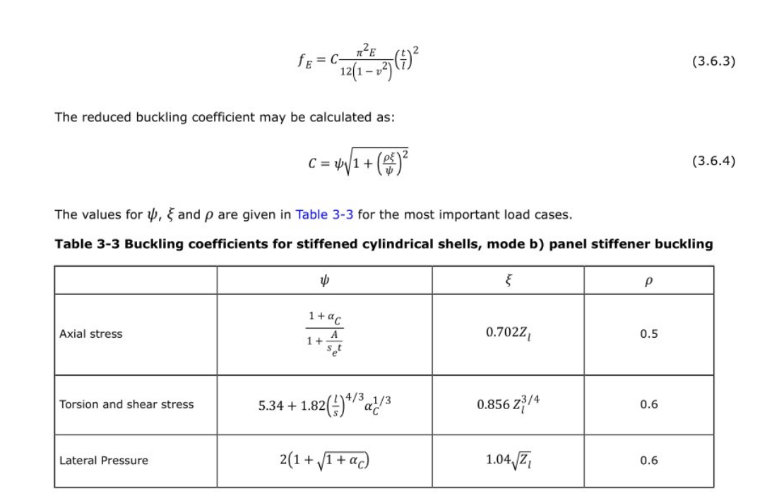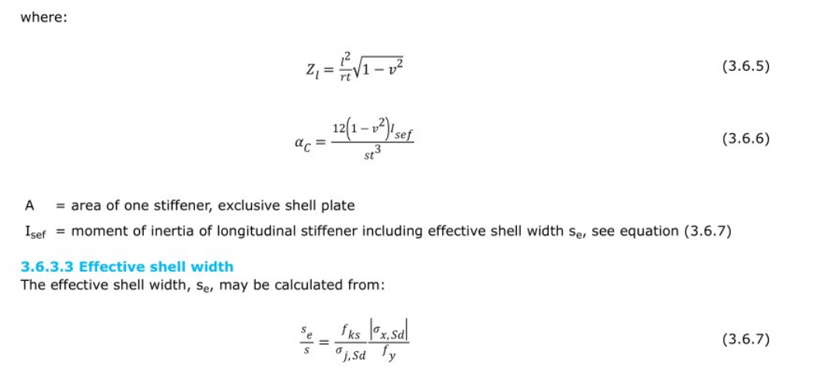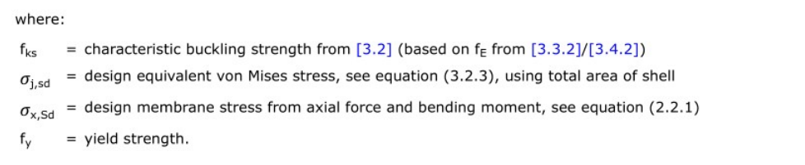
（2）特征屈曲强度
与1.3.1节中规定相同。
（3）设计屈曲强度
与1.3.1节中规定相同。

3.3.2各类型屈曲限值计算（纵向、剪切、水压）
有效壳体宽度Se的计算结果如下：
$$S_{e}=\frac{f_{ks}}{σ_{j,sd}}\frac{\left|σ_{x，sd}\right|}{f_{y}}=\{3_1_G12\}mm$$
注意：此处计算$S_{e}$需要用到壳体屈曲强度特征值$f_{ks}$，但是计算屈曲强度特征值时，又需要用到$S_{e}$，因此在计算时，就涉及到了循环计算。
基于3.3.1节中的理论，屈曲限值计算结果如下：
$$f_{Ea}=\{3_2_G0\} Mpa$$
$$f_{Eh}=\{3_2_G1\}Mpa$$
$$f_{Eτ}=\{3_2_G2\} Mpa$$
（分别对应表2中G48、G49、G50）

3.3.3壳体特征屈曲强度计算
基于1.3.1的计算结果，参数${\overline{λ}}_{s}^{2}$计算结果为：
$${\overline{λ}}_{s}^{2}=\frac{f_{y}}{σ_{j,Sd}}×\left[\frac{σ_{x0，Sd}}{f_{Ea}}+\frac{σ_{mh，Sd}}{f_{Eh}}+\frac{σ_{mτ，Sd}}{f_{Eτ}}\right]=\{3_3_G4\}$$
$${\overline{λ}}_{s}=\{3_3_G3\}$$
（分别对应表3中G6、G7）
因此，特征屈曲强度$f_{ks}$为：
$$f_{ks}=\frac{f_{y}}{\sqrt{1+{\overline{λ}}_{s}^{4}}}=\{3_3_G1\} Mpa$$
（分别对应表3中G4）

3.3.4壳体设计屈曲强度计算
（1）材料系数
依据DNV-RP-C202-2017中第3.1节，并结合1.3.2中参数${\overline{λ}}_{s}$的计算结果，材料系数$γ_{m}=\{3_3_G2\}$。
（对应表3中G5）
（2）考虑开孔的屈曲强度折减
依据DNVGL-ST-0126 support structure for wind turbine中4.4.1.2节中的规定考虑开孔后的屈曲，计算方法同1.3.4节。
需要输入的参数如下：
参数 |  | 数值
筒体半径 | r | {3_4_G0}
开孔半径 | r₁ | {3_4_G1}
开孔处的壁厚t | t | {3_4_G2}
开孔占用角度 | δ | {3_4_G3}
系数 | A | {3_4_G4}
系数 | B | {3_4_G5}
（对应表3中G69-G74）
注意：A、B的值根据开孔占用角度δ查表获得。
$$0.5\sqrt{rt}=\{3_4_G6\} mm$$
$$C_{1}=A−B\frac{r}{t}=\{3_4_G7\}$$
（对应表3中G75和G76）
修正后的屈曲折减系数C为：(当2r₁＜$0.5\sqrt{rt}$时，屈曲折减系数C=1，否则C=$C_{1}$)
$$C=\{3_4_G8\}$$
（对应表3中G76）
依据DNV-RP-C202-2017中第3.1节，并结合1.3.2中参数${\overline{λ}}_{s}$的计算结果，材料系数$γ_{m}=\{3_4_G12\}$。
（对应表3中G5）
设计屈曲强度$f_{ksd}$为：
$$f_{ksd}=\frac{f_{ks}}{γ_{m}}=\frac{62.25 }{1.45}=\{3_4_G10\} Mpa$$
（对应表3中的G3）

3.4屈曲判断

3.4.1 判断准则
与1.4.1判断准则相同。

3.4.2 安全系数
基于1.2.5中等效应力和1.3.3中壳体设计屈曲强度计算结果，结构屈曲安全系数UR值为：
$$UR=\frac{σ_{j，Sd}}{f_{ksd}}=\{3_4_G15\}$$
(对应表3中G84)

4.整体柱状屈曲

4.1柱体稳定性构造要求

4.1.1规范依据
依据DNV-RP-C202-2017中第3.8.1节的规定，当结构各参数满足以下要求时，可不考虑柱状屈曲。
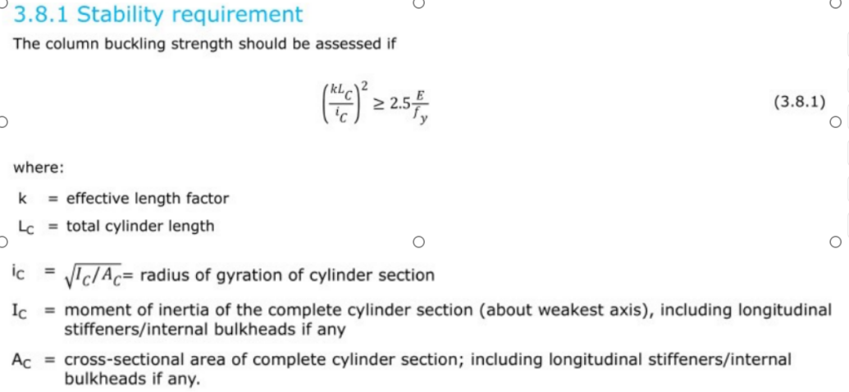

4.1.2柱体稳定性判断
（1）结构参数
柱体结构各参数如下：
参数 |  | 数值 | 单位
柱体半径 | r | {4_1_D3} | mm
柱体直径 | D | {4_1_D4} | mm
柱体壁厚 | t | {4_1_D5} | mm
弹性模量 | E | {4_1_D6} | Mpa
材料屈服强度 | f_{y} | {4_1_D7} | Mpa
有效长度系数 | k | {4_1_D8} | -
总柱体长度 | L | {4_1_D9} | mm
筒体截面惯性矩 | I_{c} | {4_1_D10} | mm⁴
截面面积 | A_{c} | {4_1_D11} | mm²
转动惯量半径 | i_{c} | {4_1_D12} | mm
（对应表4中D3-D12）
（2）柱状屈曲构造措施判断
当满足以下要求时，可认为不会发生柱状屈曲：
$$({\frac{kL_{C}}{i_{c}})}^{2}≥2.5\frac{E}{f_{y}}$$

其中：
$$({\frac{kL_{C}}{i_{c}})}^{2}=\{4_1_D13\}$$
$$2.5\frac{E}{f_{y}}=\{4_1_D14\}$$
（对应表4中D13-D14）
基于以上计算，条件不满足，需要进行柱状屈曲验证。

4.2柱状屈曲计算

4.2.1规范依据
（1）柱状屈曲强度特征值计算
依据DNV-RP-C202-2017中第3.8.2节的规定，柱状屈曲强度特征值计算方法如下：
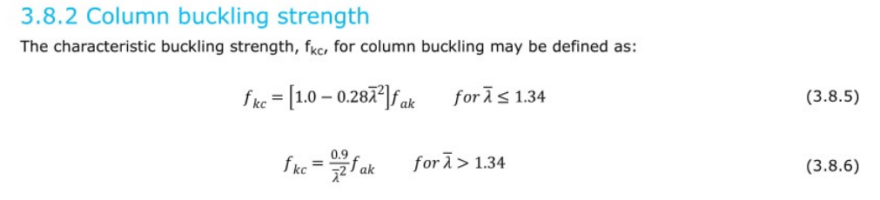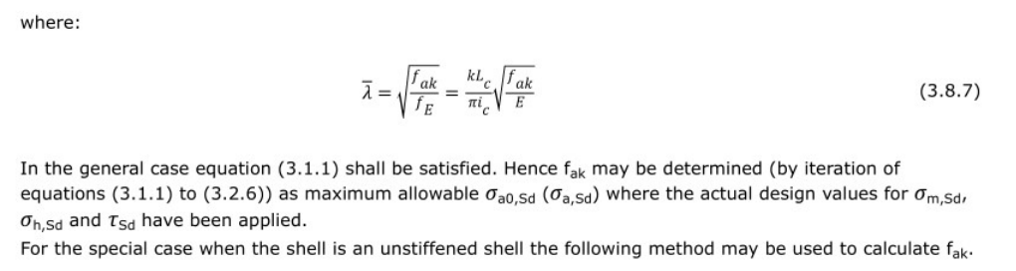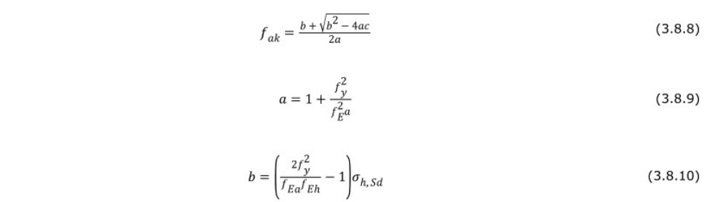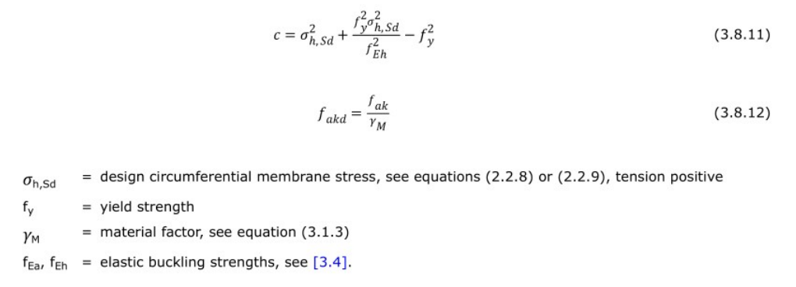
- 柱状屈曲强度设计值计算
依据DNV-RP-C202-2017中第3.8.1节的规定，柱状屈曲强度设计值计算方法如下：
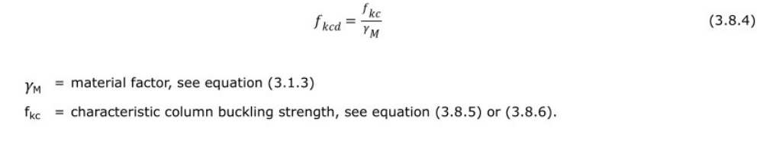
（3）柱状屈曲判断
依据DNV-RP-C202-2017中第3.8.1节的规定，是否会发生柱状屈曲的判断条件计算方法如下：
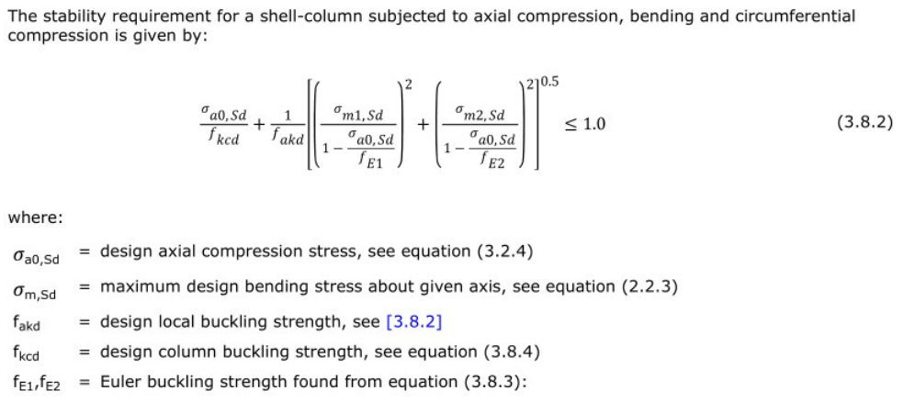

4.2.2计算结果
基于以上计算方法，计算结果如下：
（1）局部屈曲强度计算
计算局部屈曲强度特征值时，参数a，b，c分别为：
$$a=1+\frac{f_{y}^{2}}{f_{Ea}^{2}}=\{4_2_D18\}$$
$$b=(\frac{2f_{y}^{2}}{f_{Ea}f_{Eh}}−1)σ_{h,Sd}=\{4_2_D19\}$$
$$c=σ_{h,Sd}^{2}+\frac{f_{y}^{2}σ_{h,Sd}^{2}}{f_{Eh}^{2}}−f_{y}^{2}=\{4_2_D20\}$$
注意：此处$f_{Ea}{、f}_{Eh}$等结果均取自第一章，无加劲肋筒体屈曲的计算结果。
（对应表4中D18-D20）
局部屈曲强度特征值$f_{ak}$为：
$$f_{ak}=\frac{b+\sqrt{b^{2}−4ac}}{2a}=\{4_2_D21\} MPa$$
(对应表4中D21)
$$f_{akd}=\frac{f_{ak}}{γ_{m}}=\{4_2_D22\} Mpa$$
（对应表4中D22）
（2）柱状屈曲强度计算
参数$\overline{λ}$计算结果为：
$$\overline{λ}=\sqrt{\frac{f_{ak}}{f_{E}}}=\frac{kL_{c}}{πi_{c}}\sqrt{\frac{f_{ak}}{E}}=\{4_2_D23\}$$
(对应表4中D23)
柱状屈曲强度特征值$f_{kc}$：
$$f_{kc}=\{4_2_D24\} Mpa$$
(对应表4中D24)
柱状屈曲强度设计值$f_{kcd}$：

$$f_{kcd}=\frac{f_{kc}}{γ_{m}}=\{4_2_D25\} Mpa$$
(对应表4中D25)
(3)欧拉屈曲强度计算
$$f_{E}=\frac{π^{2}EI_{c}}{{（kL_{c}）}^{2}A_{c}}=\{4_2_D26\} Mpa$$
(对应表4中D26)
（4）柱状屈曲强度UC值
柱状屈曲强度UC值计算结果如下：
$${UC}_{柱状屈曲}=\frac{σ_{a0,Sd}}{f_{kcd}}+\frac{1}{f_{akd}}（\frac{σ_{m1,Sd}}{1−\frac{σ_{a0,Sd}}{f_{E}}}）=\{4_2_D27\}＜1$$
（对应表4中D27）
基于以上计算，该结构不会发生柱状屈曲。

5.纵向加劲肋构造要求

5.1规范依据
依据DNV-RP-C202-2017中第3.10.2节，纵向加劲肋构造要求如下：
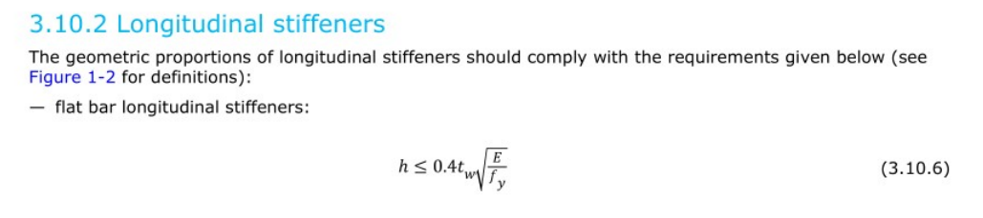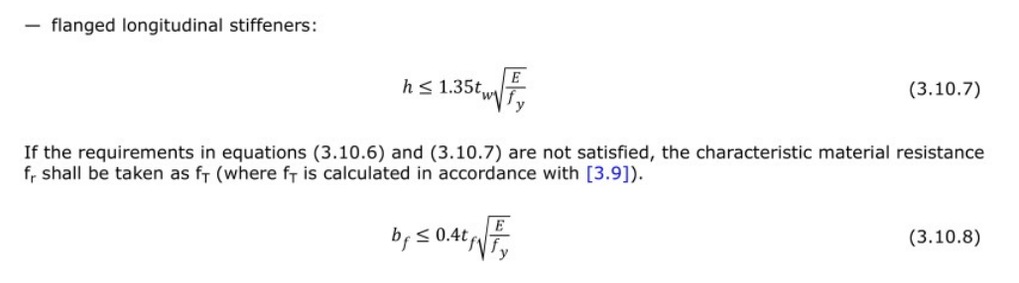

5.2计算结果

5.2.1纵向加劲肋结构参数
加劲肋结构参数如下：
参数 |  | 数值 | 单位
弹性模量 | E | {E3} | MPa
屈服强度 | fy | {E4} | MPa
腹板高度 | hw | {E5} | mm
腹板厚度 | tw | {E6} | mm
翼缘宽度 | bf | {E7} | mm
翼缘厚度 | tf | {E8} | mm

5.2.2扁平状纵向加劲肋（只有腹板）
扁平状纵向加劲肋需满足以下构造要求：
$$h≤0.4t_{w}\sqrt{\frac{E}{f_{y}}}$$
结果为：
$$\{E5\}mm≤\{E11\}mm$$
（左边和右边分别对应表6中D5和D11）
因此，加劲肋满足构造要求。（小于写“满足构造要求”，否则写“不满足构造要求”）

5.2.2带翼缘的纵向加劲肋
扁平状纵向加劲肋需满足以下构造要求：
$$h≤1.35t_{w}\sqrt{\frac{E}{f_{y}}}$$
结果为：
$$\{E5\}mm≤\{E15\}mm$$
（左边和右边分别对应表6中D5和D15）
$$b_{f}≤0.4t_{f}\sqrt{\frac{E}{f_{y}}}$$
$$\{E7\}mm≤\{E16\}mm$$
（左边和右边分别对应表6中D7和D16）
因此，加劲肋满足构造要求。（小于写“满足构造要求”，否则写“不满足构造要求”）

